2021年度修士論文

社会構造における○○行動の○○傾向について
―○○に関する意識調査を通じた分析―

指導教員 村瀬洋一

大学院社会学研究科
社会学専攻 博士前期課程
学生番号 17DA156K
杉野 佳奈

これは表紙形式の見本 教員名下に教員の学科を書く
目次形式や文献リスト形式など、このファイル最後の注意点をよく読む
この書式ならば、表紙と目次にはページ数がない。
以下の書式を厳密に守ること！
目次

第1章 研究目的
1.1 問題の所在
1.2 研究目的
1.3 先行研究
1.4 仮説

第2章 方法（データ）

第3章 分析
3.1 基礎的項目に関する分析
3.2 日本とアメリカによる○○に関する分析
3.3 ○○の規定要因に関するパス解析結果

第4章 結論と今後の課題

引用文献リスト
付録 調査票と度数分布表

第1章 研究目的 ←小見出しゴシック体 すべて１１ポイント
1.1.問題の所在 ↓本文明朝体 すべて１１ポイント
2011年に起きた東日本大震災や、アラブの民主化運動、リビアでの独裁政権の崩壊などを経て、現在の社会は大きな混乱の中にある。経済的にも、ギリシャの金融危機を初めとして、アメリカの経済的低迷や、ユーロ体制の同様、日本におけるデフレ不況など、・・・・である。
しかし、これらの状況において、社会学者が的確な分析結果を元に、現実的な提言を行い、これまでの研究が役に立っていると言えるだろうか・・・・現在の不況を受け・・・は重要な課題である。

1.2.研究の目的
本研究では、どのような教育のあり方が子どもの内面に影響を与えていくのかを解明することを目的とする。結論部では、親が子に対しどのように関わっていくことが望ましいのかについても考察していきたい。
大半の親が子どもに対して自らが最善と考え実行可能なだけの教育や配慮を行っているにも関わらず、その結果に相違があるのはなぜだろうか。本研究では家庭における子育ての・・・

★図表の形式は、ゼミホームページ目次内にある資料をよく見る。
表はエクセルで作り、ワードに貼り付ける。表内で、小数点の位置をそろえ、桁ずれがないように。その上で、ワード画面上の「挿入」をクリックしてオブジェクトを選び、Microsoft エクセルワークシート（マクロなし） を挿入するとよい。

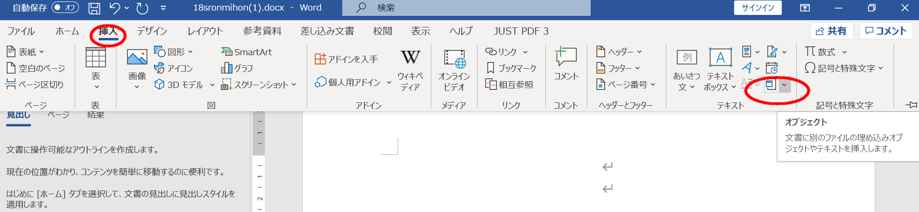
★エクセルにて表を作る時
セルを右クリックして、書式設定を選び、「表示形式」タブで、小数点以下2桁などにそろえる。その他、配置タブや罫線タブで、見やすい表にすること。それを、オブジェクトか画像として、ワードに貼り付ければ良い。**マークをつける時は、数字とは別のセルにすること。

参考文献
浅野和生. 2010. 『台湾の歴史と日台関係 ―古代から馬英九政権まで』早稲田出版.
稲月正. 2006. 「北九州市と板橋市（台湾）における外国人労働者の受け入れについての意識 ―受け入れの「好ましさ」とその規定要因」『社会分析』33: 41-59. 日本社会分析学会.
上ノ原秀晃. 2013. 「東アジアにおけるトランスナショナル・アイデンティティ ―EASS2008データを用いた国際比較」『日本版総合的社会調査共同研究拠点研究論文集』13 (JGSS Research Series No.10): 93-104. 大阪商業大学.
大槻茂美. 2007. 「外国人の増加に対する日本人の見解 ―JGSS-2003データを用いて」『社会学論考』28: 1-25. 東京都立大学社会学研究会.

文献リストは、必ず、著者名と発行年を最初に。上記の形式にする。２行目以降は冒頭を空白２文字あける。冒頭に・などつけない。
著者のアルファベット順に並べること。山田(2002)がリスト内に２つある、などということはないよう、注意する。
本文中で引用したものはすべて、巻末のリストに載せる。他人が引用していた内容の引用は決してしない。そのような「孫引き」はルール違反。

グラフの模様は、白黒印刷で分かるように注意。図表は適切な位置に挿入。

章と節の前のみ空白行を入れる。それ以外に、余計な空白行は入れないこと。区切りたい場合は、節見出しをつける。
一段落は十数行以内にする。あまり長すぎる段落を作らないこと。
ページ数を必ず中央下に付けること。
小見出しと本文の間は、余計な空白行を入れない。

★書式
横４０字 × 縦３０行
余白 下と右 ２５ミリ 上３０ミリ 左 ３５ミリ
★ページ番号をつけること！

表紙と目次にはページ番号つけない。このファイルを参照。本文のページ番号は１から始まるようにした方がよい。以下の操作で可能。
画面上「レイアウト」→区切り、挿入→セクション区切り
挿入→ページ番号ボタン
フッター編集ツール 「前と同じ」にしない
セクション区切りを使うと、その区切り以降の書式を変えることができる。

★インターネット上の写真や図表を勝手に使わない
他人が作った図や絵などを無断で使用してはいけない。例え引用元を明示しても、デザインの無断使用になるので、使わないこと。調査結果のグラフは、エクセルなどに自分で数字を入力し、作り直すこと。

★読みやすい文章とは何か
文章の修飾、被修飾関係に注意する。主語が何か、分かりやすい文章にする。第三者が読んで分かりやすい文章とは何か、よく考えることが大切。一文が3行以上にならないように。です、ますを省き、できるだけ簡潔な表現にする。以下を参考にすること。

板坂 元『考える技術・書く技術』講談社現代新書.
本多 勝一『日本語の作文技術』朝日文庫.
本多 勝一『実戦・日本語の作文技術』朝日文庫.
木下 是雄『理科系の作文技術』中公新書.
梅棹 忠夫『知的生産の技術』岩波新書.
川喜田 二郎『続・発想法』中公新書.
星野 匡『発想法入門』日経文庫.

★データ使用について

データを入手した元について、きちんと書くこと。村瀬ゼミの大学生調査などは入手元を書かなくてよいが、それ以外は、村瀬ゼミホームページにあったデータ、などと適当に書いてはいけない。例えば、SSJデータアーカイブから入手したデータについては、以下のように書くこと。

------
二次分析に当たり、東京大学社会科学研究所附属社会調査・データアーカイブ研究センターSSJデータアーカイブから〔「○○○調査」（寄託者名）〕の個票データの提供を受けました。
The data for this secondary analysis, name of the survey, name of the depositor, was provided by the Social Science Japan Data Archive, Center for Social Research and Data Archives, Institute of Social Science, The University of Tokyo.

